A.
Z následujících přísloví vypadlo slovíčko. Doplníš? Vysvětli význam, uveď příklad.

Koho chleba jíš, toho _______ zpívej.
_______ pršet, stačí, když kape.
Kdo dřív přijde, ten _____ _______.
Škoda každé rány, která ______ ________.
Líná huba, ______ neštěstí.
Kdo rychle _____, dvakrát dává.
Není důležité _______, ale zúčastnit se.
Ve dvou se to _______ táhne.
_______ je zisk.
Každý ______ je o dvou kůrkách.
Co se _______ uvaří, to se doma sní.
Kdo ______, nevyhraje.
Chceš-li ztratit přítele, ______ mu peníze.
Výjimka potvrzuje ________.
Před nikým____________, nad nikoho se nepovyšuj.
Všeho moc ______.

Tato slova ti pomohou:

Lépe pravidlo risk chleba dřív mele padne vedle dává se neponižuj nehraje
Nemusí půjč doma píseň holé škodí zvítězit

B.
Pokus se doplnit známá přísloví, vysvětli, co znamenají.

Komu se nelení, …
Kdo po tobě kamenem, ty po něm…
Pozdě bycha….
Na každého jednou…
Komu není rady, …
Lepší dvakrát vyhořet, než se jednou…
Tichá voda…
Láska kvete…
Zakázané ovoce…
Pýcha předchází…
Kdo se bojí, ….
Bez práce…
Jablko nepad…

Zdroj přísloví: http://www.iprislovi.cz

C.
Spoj k sobě správná přísloví.

Nehas… | ... co tě nepálí.
Dvakrát měř… | … před večerem.
Výjimka… | … než holub na střeše.
Hlad je… | … jednou řež.
Jedna vlaštovka… | …. až se ucho utrhne.
Bez práce… | … potvrzuje pravidlo.
Nechval dne… | … nejlepší kuchař.
Lepší vrabec v hrsti… | … chodí bosa.
Kovářova kobyla… | … jednooký králem.
Pro dobrotu… | … jaro nedělá.
Tak dlouho se chodí se džbánem pro vodu… | … dokud je žhavé.
Mezi slepými… | ….nejvíc kejhá.
Kuj železo… | … krátký rozum.
Dlouhé vlasy… | … nejsou koláče.
Postižená husa… | … na žebrotu.

Zdroj přísloví: http://www.iprislovi.cz

D.
Která přísloví ti připomínají jednotlivé obrázky?

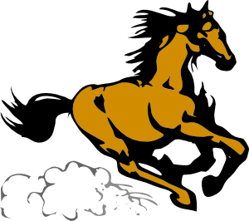 2. 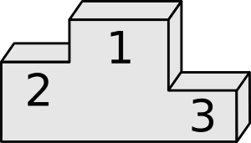 3. 
1.

4.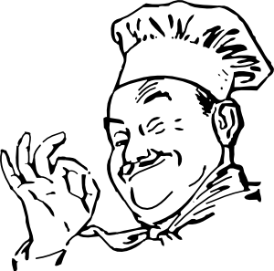 5. 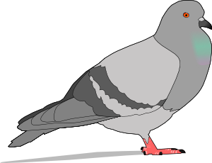 6. 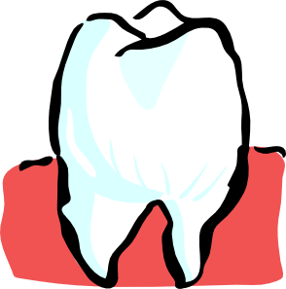

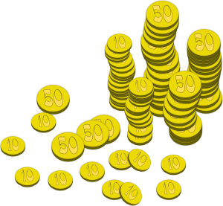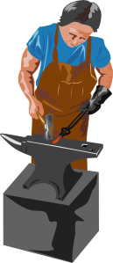

7. 8. 9.

Zdroj obrázků

Všechny uveřejněné odkazy [cit. 2010–21-06] dostupné pod licencí public domain – na www.clker.com.

http://www.clker.com/clipart-7003.html kůň 1.
http://www.clker.com/clipart-43011.html stupně vítězů 2.
http://www.clker.com/clipart-4522.html oheň 3.
http://www.clker.com/clipart-9889.html kuchař 4.
http://www.clker.com/clipart-23369.html holub 5.
http://www.clker.com/clipart-4336.html zub 6.
http://www.clker.com/clipart-23421.html muž a žena 7.
http://www.clker.com/clipart-16803.html peníze 8.
http://www.clker.com/clipart-2401.html kovář 9.

Řešení pro vyučujícího:

Cvičení A:

Koho chleba jíš, toho píseň zpívej.
Nemusí pršet, stačí když kape.
Kdo dřív přijde, ten dřív mele.
Škoda každé rány, která padne vedle.
Líná huba, holé neštěstí.
Kdo rychle dává, dvakrát dává.
Není důležité zvítězit, ale zúčastnit se.
Ve dvou se to lépe táhne.
Risk je zisk.
Každý chleba je o dvou kůrkách.
Co se doma uvaří, to se doma sní.
Kdo nehraje, nevyhraje.
Chceš-li ztratit přítele, půjč mu peníze.
Výjimka potvrzuje pravidlo.
Před nikým se neponižuj, nad nikoho se nepovyšuj.
Všeho moc škodí.

Cvičení B:

Komu se nelení, tomu se zelení.
Kdo po tobě kamenem, ty po něm chlebem.
Pozdě bycha honit.
Na každého jednou dojde.
Komu není rady, tomu není pomoci.
Lepší je dvakrát vyhořet, než se jednou stěhovat.
Tichá voda břehy mele.
Láska kvete v každém věku.
Zakázané ovoce nejvíc chutná.
Pýcha předchází pád.
Kdo se bojí, nesmí do lesa.
Bez práce nejsou koláče.
Jablko nepadá daleko od stromu.

Cvičení C:

Bez práce nejsou koláče.
Dvakrát měř, jednou řež.
Kam vítr tam plášť.
Hlad je nejlepší kuchař.
Jedna vlaštovka jaro nedělá.
Nehas, co tě nepálí.
Nechval dne před večerem.
Lepší vrabec v hrsti než holub na střeše.
Kovářova kobyla chodí bosa.
Pro dobrotu na žebrotu.
Tak dlouho se chodí se džbánem pro vodu, až se ucho utrhne.
Mezi slepými jednooký králem.
Kuj železo, dokud je žhavé.
Dlouhé vlasy krátký rozum.
Postižená husa nejvíc kejhá.

Cvičení D: (možné řešení)

Obrázek koně: Darovanému koni na zuby nehleď.
Obrázek stupínků: Není důležité zvítězit, ale zúčastnit se.
Obrázek ohně: Nehas, co tě nepálí.
Obrázek kuchaře: Hlad je nejlepší kuchař.
Obrázek holuba: Lepší vrabec v hrsti než holub na střeše.
Obrázek dvojice osob: Ve dvou se to lépe táhne.
Obrázek peněz: Bez peněz do hospody nelez.
Obrázek kováře: Kovářova kobyla chodí bosa.

